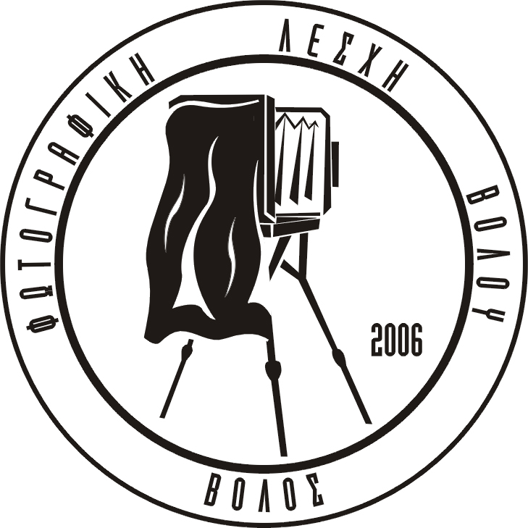 | ΦΩΤΟΓΡΑΦΙΚΗ ΛΕΣΧΗ ΒΟΛΟΥ  Κτίριο Πολιτιστικού Οργανισμού Νέας Ιωνίας  Σταδίου & Μανδηλαρά  Τ.Θ.1382 Τ.Κ. 38110 – ΒΟΛΟΣ  www.photovolos.gr - e-mail: info@photovolos.gr  https://www.facebook.com/photovolos

15^{ος} ΠΑΝΕΛΛΗΝΙΟΣ ΔΙΑΓΩΝΙΣΜΟΣ ΦΩΤΟΓΡΑΦΙΑΣ
«ΔΗΜΗΤΡΗΣ ΛΕΤΣΙΟΣ»
Θέμα: «Ελεύθερο, Ασπρόμαυρο»

ΔΕΛΤΙΟ ΣΥΜΜΕΤΟΧΗΣ

ΟΝΟΜΑ:
ΕΠΩΝΥΜΟ:
ΔΙΕΥΘΥΝΣΗ:
ΠΟΛΗ: | Τ.Κ.:
ΤΗΛΕΦΩΝΟ:
e-mail:

Η συμπλήρωση όλων των παραπάνω στοιχείων είναι υποχρεωτική. Τα στοιχεία του διαγωνιζόμενου συμπληρώνονται με κεφαλαία ευδιάκριτα γράμματα και με σημειωμένες τις θέσεις τονισμού.

ΤΙΤΛΟΣ ΕΡΓΟΥ (προαιρετικός)
1.
2.
3.
4.

Κατέβαλα το ποσό των: | 5€ |  | Στην Τράπεζα |  | Προσωπικά
(Διαγράψτε ανάλογα)

ΑΠΟΔΕΧΟΜΑΙ ΤΟΥΣ ΟΡΟΥΣ ΣΥΜΜΕΤΟΧΗΣ
(ΥΠΟΓΡΑΦΗ)

Τα στοιχεία κάτω της γραμμής δεν συμπληρώνονται από τον διαγωνιζόμενο.

Αριθμός  άφιξης | Ημερομηνία παραλαβής | Δικαίωμα συμμετοχής

